III SESSIONE
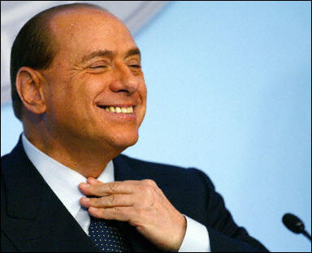
- Lettura estensiva sottovoce del testo “Contratto con gli italiani” di Silvio Berlusconi adattato. Attività di comprensione sul testo per analizzare gli obiettivi espostivisi, con eventuali chiarimenti.
CONTRATTO CON GLI ITALIANI
tra Silvio Berlusconi, nato a Milano il 29 settembre 1936, leader di Forza Italia e della Casa delle Libertà, che agisce in pieno accordo con tutti gli alleati della coalizione e i cittadini italiani si conviene e si stipula quanto segue
Silvio Berlusconi, in caso di vittoria elettorale della Casa delle Libertà, si impegna, in qualità di Presidente del Consiglio, a realizzare nei cinque anni di governo i seguenti obiettivi:
- Abbassare la pressione fiscale
. con l’esenzione totale dei redditi fino 22 milioni di lire annui;
. con la riduzione al 23 per cento dell’aliquota per i redditi fino a 200 milioni;
. con la riduzione al 33 per cento dell’aliquota per i redditi sopra i 200 milioni;
. con l’abolizione della tassa di successione e della tassa sulle donazioni.
- Mettere in pratica il “piano per la difesa dei cittadini e la prevenzione dei crimini” che prevede tra l’altro l’introduzione dell’istituo del “poliziotto o carabiniere o vigile di quartiere” nelle città, con il risultato di una forte riduzione del numero di reati rispetto agli attuali 3 milioni.
- Innalzare le pensioni minime ad almeno 1 milione di lire al mese.
- Dimezzare l’attuale tasso di disoccupazione con la creazione di almeno 1 milione e mezzo di nuovi posti di lavoro.
- Aprire i cantieri per almeno il 40 per cento degli investimenti previsti dal “Piano decennale per le Grandi Opere” considerate di emergenze e che comprende strade, autostrade, metropolitane, ferrovie, reti idriche e opere idro-geologiche per la difesa dalle alluvioni.

Nel caso in cui al termine dei cinque anni di governo almeno 4 su 5 di questi obiettivi non fossero stati raggiunti, Silvio Berlusconi si impegna formalmente a non ripresentare la propria candidatura alle successive elezioni politiche.

In fede,

Silvio Berlusconi
Il contratto sarà reso valido e operativo il 13 maggio 2001 con il voto degli elettori italiani.

Berlusconi firma il contratto con gli italiani da Vespa: https://youtu.be/JIcSlkWWCtg

- Lettura estensiva sottovoce del testo “Contratto con gli italiani” di Silvio Berlusconi adattato. Attività di comprensione sul testo per analizzare gli obiettivi espostivisi, con eventuali chiarimenti.
- Lettura drammatizzata del testo con speciale attenzione agli aspetti fonetici e intonativi. Riflessione degli alunni sugli obiettivi personali e i metodi e le risorse da attuare per raggiungerli.
IV SESSIONE
- Mi impegno a... Attività di produzione orale perché gli alunni espongano i propri obiettivi e i metodi e le risorse per raggiungerli, sulla scia del testo di Berlusconi analizzato in precedenza.
- Facciamolo anche noi! Scrittura collettiva di un contratto etico fra discenti-docente basato sul testo precedente.

